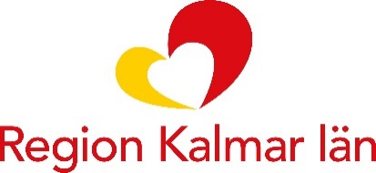Ansökan (signerad) med bilagor skickas i pappersformat *eller* via e-post till:

Region Kalmar län

Box 601, 391 26 Kalmar

*eller*

[ansokan@regionkalmar.se](mailto:ansokan@regionkalmar.se)

**Ansökan om bidrag till kulturarrangemang i våra landsbygder**

# Uppgifter om arrangemanget

|  |  |  |  |
| --- | --- | --- | --- |
| Namn | | | |
| Start  *(år/mån/dag)* | Slut *(år/mån/dag)* | Sökt belopp från Region Kalmar län | Totalkostnad |

# Uppgifter om sökande

|  |  |
| --- | --- |
| Organisation | |
| E-post | Telefon |
| Postadress | Postnummer och ort |
| Organisationsnummer | Plusgiro/Bankgiro**/**Bankkonto |

# Kontaktperson

|  |  |
| --- | --- |
| Namn | E-post |
| Telefon | Mobiltelefon |

Kontaktuppgifter hanteras i enlighet med dataskyddsförordningen GDPR

# Underskrift

|  |  |
| --- | --- |
| Underskrift av behörig firmatecknare | Ort och datum |
| Namnförtydligande | |

# För att ansökan ska kunna handläggas ska följande handlingar bifogas till ansökan (kryssa i de handlingar som bifogats):

Budget (enligt befintlig mall)

Offert eller motsvarande för externa tjänster (om tillgängligt)

Underlag som styrker behörig firmatecknare

## Beskrivning

|  |
| --- |
| **a. Syfte**  *Beskriv det övergripande syftet med arrangemanget.* |
| **b. Målgrupp**  *Redogör för och motivera er målgrupp.* |
| **c. Genomförande**  *Beskriv hur, var och när arrangemanget ska genomföras. Samverkar ni med andra? På vilket sätt informerar ni om arrangemanget? Är arrangemanget öppet för allmänheten?* |
| **d. Övrigt** |